«Профессиональная ориентация школьников»
2019-2020 учебный год.

Цель: выявление профессиональных интересов учащихся, оказание помощи в выборе профессии.
В мониторинге принимали участие учащиеся 11 класса.
Дата проведения: 27.11.2020 года.

1. «Профессиональное самоопределение школьников»
Анкетирование проводилось с обучающимися 11-х класса с целью выявления профессиональных предпочтений, предпочитаемой области знаний, предполагаемого профиля обучения. После проведения теста «Кем ты хочешь стать?» были сделаны следующие выводы.
Статистический анализ позволяет нам определить, что учащихся привлекают рабочие специальности, на первое место они ставят профессию военного, на второе – врача, автомеханика, инженера, дизайнера, нефтяника. Одиннадцатиклассники также выбирают рабочие профессии: врача, журналиста, водителя, автодорожника, учителя. Ученики 11-х классов адекватно оценивают свои возможности, учитывая востребованные профессии на рынке труда в республике. С учащимися ежемесячно проводятся классные часы по профориентации.
Анализ определения степени выраженности интересов в каждой из сфер профессиональной деятельности учащихся показал, что 42 % предпочитают профессиональную область человек-человек, 29% – человек-техника, 29% - человек – знаковая система.
Результаты определение степени выраженности интересов в каждой из сфер профессиональной деятельности учащихся 11 классов показывает, что ученики предпочитают профессиональную область человек-человек – 52%, 16% – человек – знаковая система, человек – художественный образ -16%, человек-техника – 16%.
Классный руководитель оказывает психологическую помощь, связанную с профессиональным становлением учеников.
Помогает ориентироваться при выборе профиля обучения, при подготовке к выбору профессий.
Создает и постоянно обновлять профессиональную информационную базу.
Стимулировать самостоятельную деятельность старшеклассников по профессиональному самоопределению.

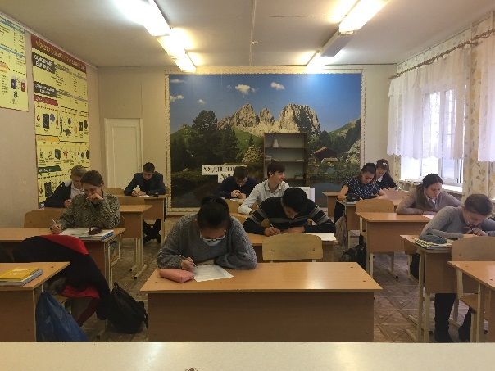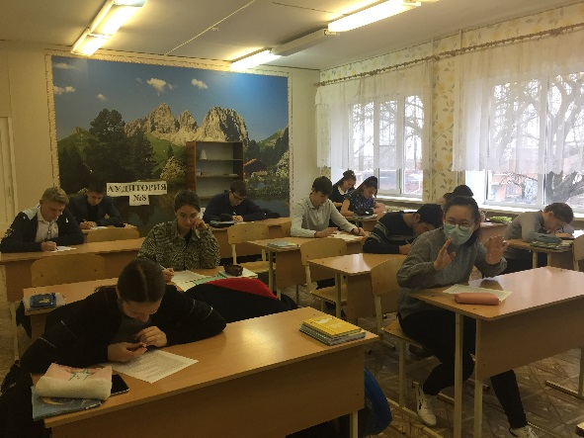
Классный руководитель: Абраменко Т.П.

